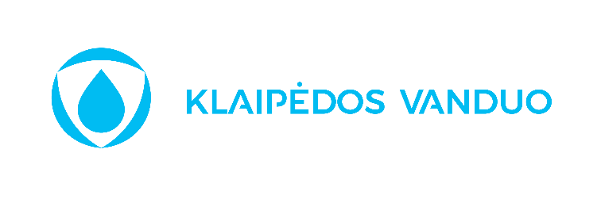

Suinteresuotiems tiekėjams 2025 m. vasario 21 d.
Siuntimas CVP IS priemonėmis

Dėl PirkimO „ICP METALŲ NUSTATYMUI“ (PIRKIMO NR.1169016) PASIŪLYMO PATEIKIMO TERMINO NUKĖLIMO

Pirkimo komisija, atsižvelgdama į bendrųjų pirkimo sąlygų 5.4 punkto nuostatas ir kad visi pirkime norintys dalyvauti tiekėjai turėtų galimybę susipažinti su visa pasiūlymui parengti reikalinga informacija ir dokumentais, priėmė sprendimą nukelti pasiūlymų pateikimo terminą.
Pasiūlymų dalyvauti konkurse priėmimo terminas iš 2025 vasario 25 d., 09:00 val. nukeliamas į 2025 m. kovo 10 d. , 09:00 val.

Pagarbiai pirkimo komisija

Vytautas Lekstutis Tel. +370 65636829; El. p. vytautas.lekstutis@vanduo.lt

